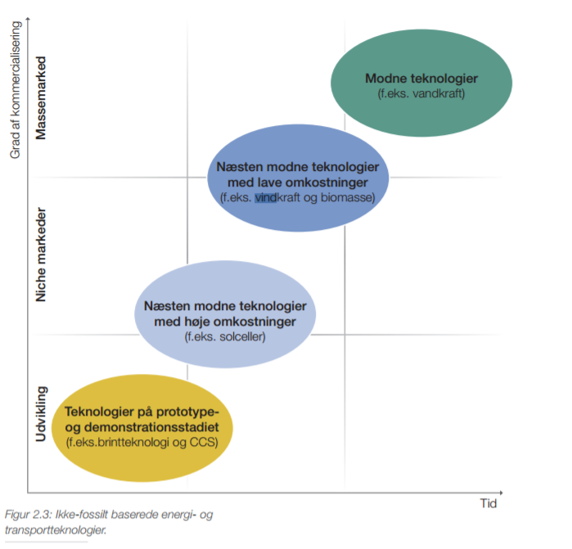

Kort og godt - flere, større og bedre vindinitiativer for 2050 plan

2050 Energistrategi

Den danske regering har skrevet under på, at Danmark til 2050 skal fuldstændig uafhængig af fossile brændsler. Det vil sige at Danmark skal være fri for kul, olie og naturgas, det betyder at Danmark vil satse på bæredygtig energiteknik, herunder vindenergi, bølgekraft og solceller. Herved er der også taget en del vindinitiativer, vi skal have 42% af vores forbrug dækket af vindenergi inden 2020 (Se figur x). For at man kan nå disse mål bliver Danmark nød til at bygge både vindmølleparker på land og på havet. Vi kan se på figuren ovenfor at vand-, vindkraft og biomasse allerede er i/omkring Ovenover skriv mere.

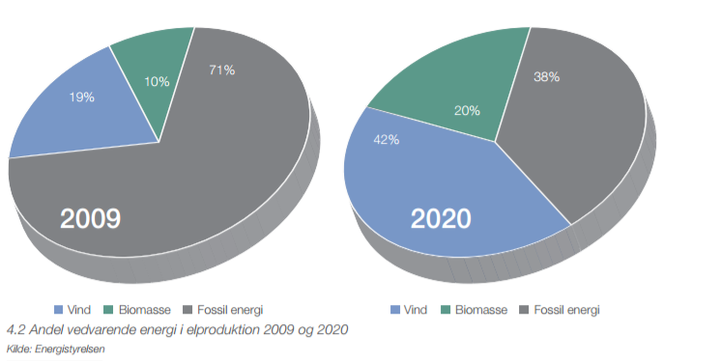

Ulemper ved vindmøller

* Larmer
* Dyre
* Uattraktive ift. bolig
  + placeringsmuligheder
* Bruger ikke meget af kraften i vinden
  + spildenergi

Involux bedre alternativ?

Alledgelly er invelux bedre på

Invelux vs normal vindmølle

* Invelux larmer næsten ikke så her er den at foretrække
* Pris spørg gruppens medlemmer
* Invelux ’fanger’ vinden og optimerer vindens kraft
* Ved at invelux ikke larmer, kan den bruges på toppen af fx højhuse, på parselvhuses loft?

Ulemper ved placering af vindmøller

Vindmøllerne står overfor et problem omkring placeringen af nye vindmøller, i takt med at der bliver flere mennesker og overbefolkning bliver et problem. Det vigtige er at er i fremtiden ikke vil være plads til at have begge i en sikkerhedsmæssig afstand til hinanden. Så man må stille spørgsmålet er vindmøller en bæredygtig energikilde? Man må undersøge nye placeringsmuligheder, her er havvindmølleparker blevet det store ’go-to’. Et fænomen omkring vindmøller, som viser sig både at være en force og en ulempe er at størrelsen af vindmøllen er proportionel med den energi som vindmøllen producerer. Her bliver placering og larm igen et problem, da vindmøllerne larmer mere og skal have mere plads. Her har Sheerwind kommet med deres ide til en ny vindmølleteknologi, Invelox er ifølge deres hjemmeside den perfekte løsning, den larmer ikke, optimerer udnyttelsesgraden af kraften i vinden, og ved designet kan den placeres ovenpå evt. højhuse. I takt med at vores ’mangel’ på plads kunne man udnytte Invelox’en. Problemet med Invelox er, at teknologien ikke er færdigudviklet og der ikke er nogen af licenskøberne, som har kunne få projektet til at virke til de standarder som Sheerwind har udtalt.